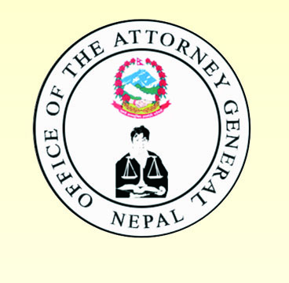
'बैज्ञानिक अनुसन्धान वस्तुनिष्ठ अभियोजन
प्रभावकारी प्रतिरक्षा हाम्रो प्रतिवद्धता'

समुदायमा सरकारी वकील र प्रहरी साझेदारी कार्यक्रम

जिल्ला सरकारी वकील कार्यालय पाल्पा र जिल्ला प्रहरी कार्यालय पाल्पाको संयुक्त आयोजनामा मिति २०७६।०८।०४ गते समुदायमा सरकारी वकील र प्रहरी साझेदारी कार्यक्रम दमकडा नमुना मा.वि. दमकडा पाल्पामा, माननीय जिल्ला न्यायाधीश श्री खड्क बहादुर के.सी. तथा सो विद्यालयका प्रधानाध्यापक मोहन प्रसाद सापकोटा समेतको समुपस्थितीमा सम्पन्न भयो ।

